02. november 2020
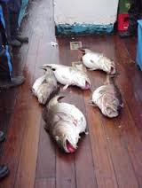
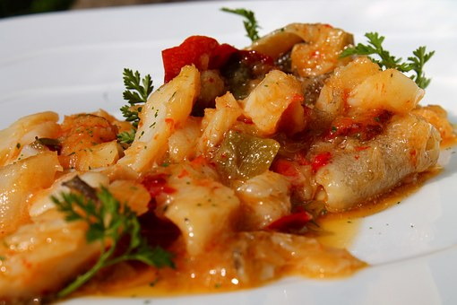

CAPTAIN CODDY

Søndag den 29. november 2020 kl. 12.00 - 17.00
Erstatningstur for turen 22. november

Tilmeldingsfrist: Fredag den 20. november 2020, efter først til mølle.

Tilmelding: Tilmelding sker via den fremsendte tilmeldingsblanket.

Pris: Kr. 255,00 pr. deltager, betales ved tilmelding

Afgang/Båd: Helsingør / ARRESØ

Præmier: Der vil være pæne præmier til 1 og 2 pladserne.

Indvejning: På vej hjemover, hvis vejret tillader det, ellers ved hjemkomst
Point regnes som følger:
Torskearter (max 3 stk.) – samlet vægt - point = kg
Der må max indvejes 3 fisk pr. deltager. Deltageren skal selv have fanget
Fiskene.

Præmieuddeling: Sker umiddelbart efter indvejning

Konkurrenceregler: Se konkurrenceregler på Firmaidræt Sportsfiskeri

Turbeskrivelse: Så skal der fanges nogle af sundets mange torskearter - skægtorsk, lange, sej, hvilling, lubbe, kuller eller andre torskearter, hvis muligt.
Medbring både pirke og kastegrej samt forskelligt ende grej og kombiner dit
fiskeri, efter de mange torskearter, som findes i sundet.
HUSK check fiskegrejet stang, hjul, line, endegrej og slib krogene. Tænk hvis du
mister en stor flot toskebasse på grund af dårligt grej – uha da da da

SLUT OP OM TUREN – VI HAR BRUG FOR JER !

Knæk og Bræk

sportsfiskeri@fskbh.dk

FSKBH SPORTSFISKERI

